8. týden 4.5. – 10.5. MATEMATIKA
DESETINNÁ ČÍSLA
- Uč. str. 101 – Porovnávání desetinných čísel – procvič 101/10, 12 a)b) do sešitu (na papír) – ofocení – poslání
- PL níže
- Online cvičení
https://www.onlinecviceni.cz/exc/pub_list_exc.php?action=show&class=5&subject=Matematika&search1=10.+Desetinn%C3%A1+%C4%8D%C3%ADsla#selid
Vyberte porovnávání desetinných čísel.
Česká televize - pořady
- Téma: Porovnáváme desetinná čísla
Vyučuje: Veronika Dobrovolná
Pomůcky: papír, tužka
https://www.ceskatelevize.cz/porady/13394657013-ucitelka/220553114000020/video/762005
Soubor procvičování https://img.ceskatelevize.cz/program/prilohy/13394657013/72020.pdf?1586859037&_ga=2.89871384.2075085375.1588218688-603608192.1525027420
- PL níže.

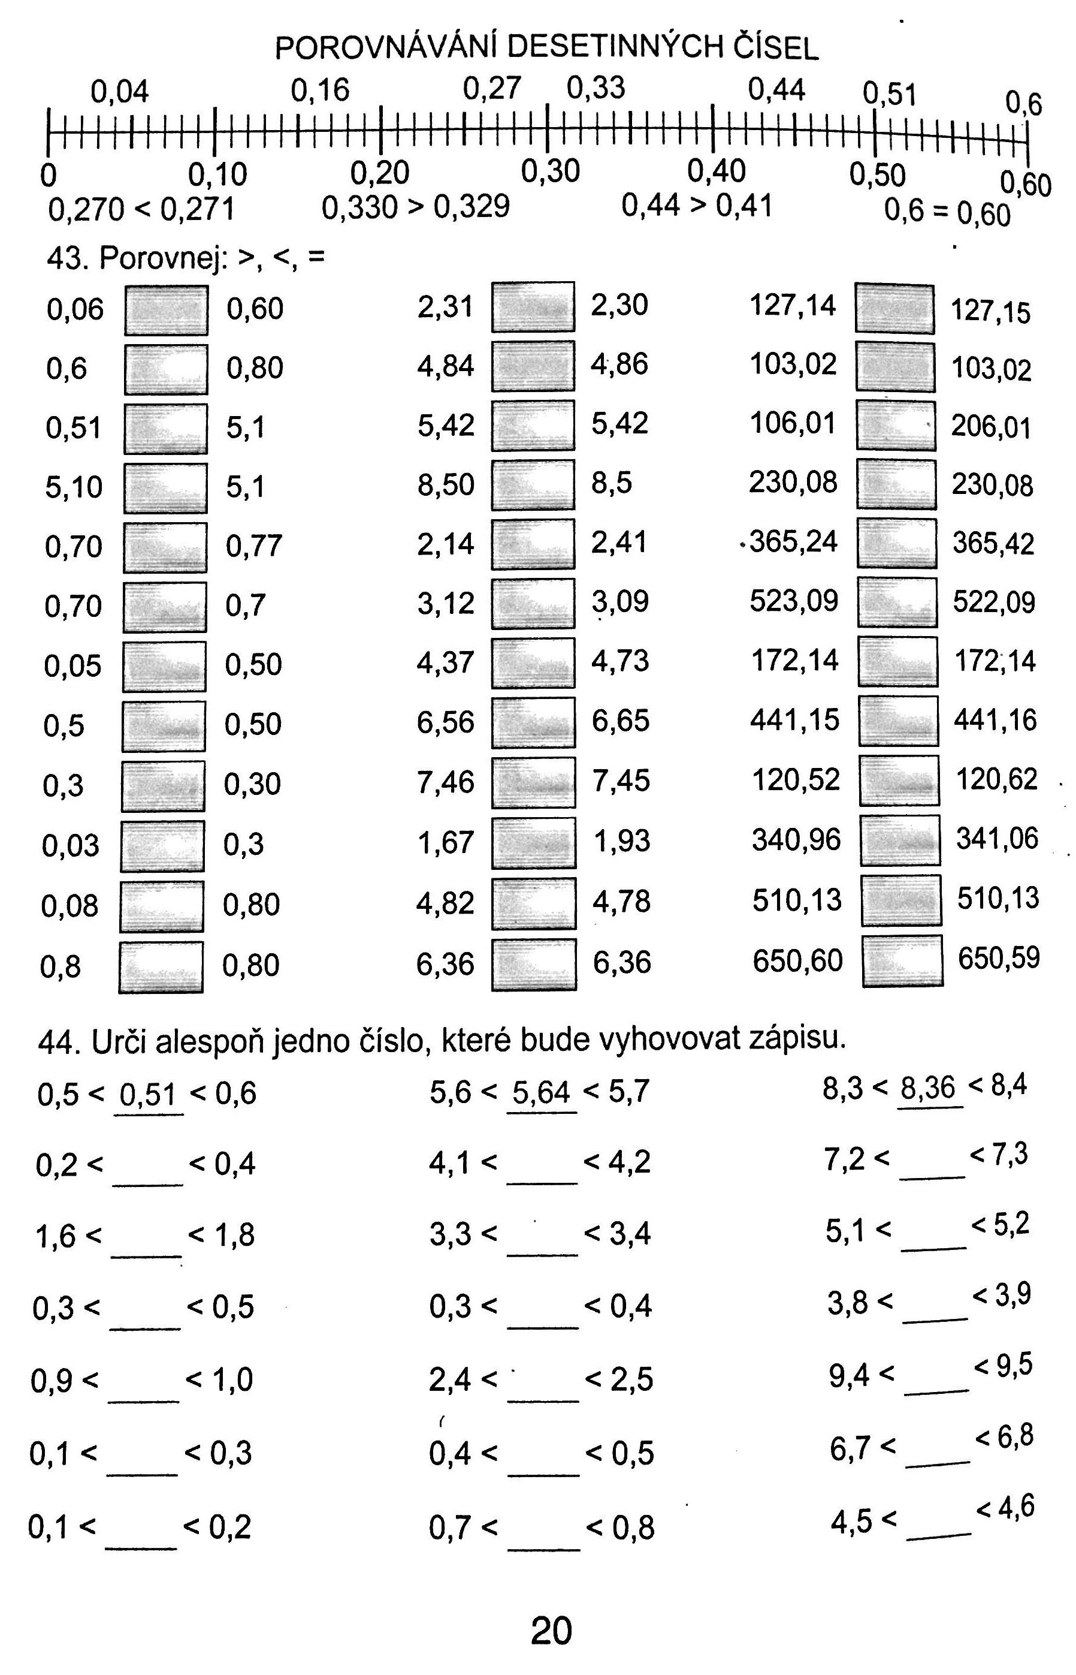
PL 24

